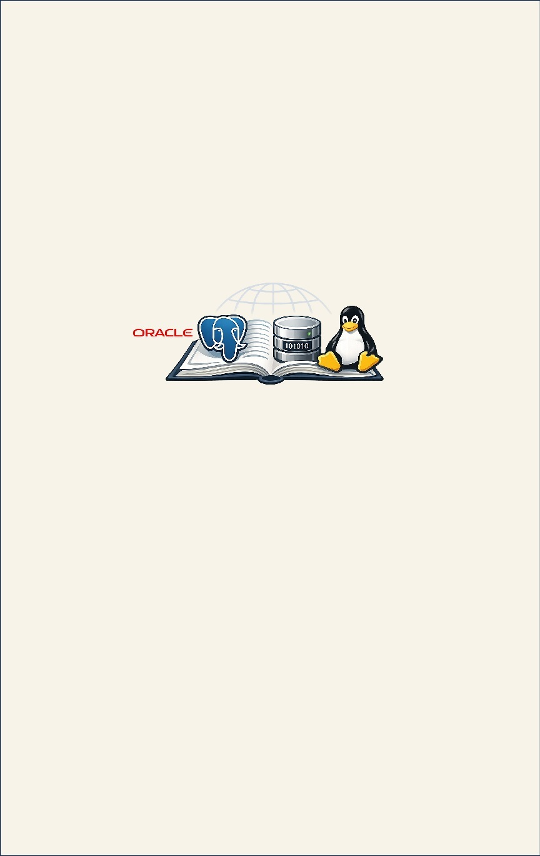

PostgreSQL
version 16
-
SQL e PL/pgSQL

Distribuito tramite il sito www.manualioracle.it
Copyright © 2026 Assi Loris
Qualsiasi abuso sarà perseguito e punito secondo i termini di legge.
Version: 1.1

Alcuni termini usati sono trademarks registrati dei rispettivi proprietari.

Sommario

Introduzione al Manuale 4
Cap. 1 - Introduzione e Interfacce Utenti 5
1.1 – Cluster Database 5
1.2 – Struttura logica di un Cluster Database 5
1.3 – Utenti 6
1.4 – Interfacce Utenti 7
1.5 – Il psql 8
1.6 – Comandi psql e Comandi SQL 9
Cap. 2 - Introduzione al Linguaggio SQL 11
2.1 – L’SQL e le sue estensioni 11
2.2 – Creare ed Eliminare una Tabella 12
2.3 – DML sulle Tabelle: INSERT, UPDATE, DELETE 13
2.4 – INSERT ... ON CONFLICT 14
2.5 – MERGE 15
2.6 – Oggetti Locali e Globali 15
Cap. 3 - Query SQL 17
3.1 – Query di Base 17
3.2 – Filtrare e Limitare i Risultati 18
3.3 – Select DISTINCT 18
3.4 – Subquery 19
3.5 – Join 19
3.6 – GROUP BY e HAVING 20
3.7 – Espressioni e Gestione delle Date 20
Cap. 4 - Esempi di Progetti e Database 22
4.1 – Creare e Rimuovere un Progetto 22
4.2 – Le tabelle EMP e DEPT 23
4.3 – Popolare EMP e DEPT 24
4.4 – Interrogare EMP e DEPT 25
Cap. 5 - Integrità dei Dati e Oggetti Logici 27
4.1 – I constraint 27
4.2 – Le Viste 28
4.3 – Gli Indici 29
4.4 – I tipi di Indice 29
4.5 – Gli Schemi 30
4.6 – Sequence e Colonne identity 32
Cap. 6 - Transazioni e Concorrenza 34
6.1 – Le Transazioni 34
6.2 – Proprietà ACID delle Transazioni 35
6.3 – I Lock 35
6.4 – I Row-level Lock 37
6.5 – I Deadlock 38
6.6 – System column CTID 39
Cap. 7 - JSON Type in Postgres 41
7.1 – Introduzione ai JSON type 41
7.2 – Esempi 42
7.3 – Vantaggi e svantaggi nell’uso dei JSON 44
7.4 – JSONB: containment 45
7.5 – JSONB: existence 46
7.6 – JSON Functions e Operators 47
Cap. 8 - Partitioning 49
8.1 – Overview sul Partizionamento 49
8.2 – Esempio di creazione e gestione di una Tabella Partizionata 50
8.3 – Indici e DDL su Tabelle partizionate 52
8.4 – Introduzione al TimescaleDB 54
Cap. 9 - PL/pgSQL: Introduzione 55
9.1 – Program Construct PL/pgSQL e Porting da altri linguaggi 55
9.2 – Variabili in PL/pgSQL 55
9.3 – Esempio di Blocco Anonimo 56
9.4 – I Postgresql Type System 57
9.5 – Strutture condizionali (IF, ELSIF, ELSE) 58
9.6 – SELECT INTO 59
9.7 – Le Funzioni 60
9.8 – Le Procedure 61
Cap. 10 - PL/pgSQL: Approfondimenti 63
10.1 – Trigger e Trigger Function 63
10.2 – Tipi di Trigger 64
10.3 – Errori e Messaggi 64
10.4 – Strutture di Controllo 65
10.5 – I Cursori 66
10.6 – I Cursori nelle Funzioni 67
10.7 – I Prepared Statement 68
Cap. 11 - Strumenti e Comandi psql Avanzati 70
11.1 – \set 70
11.2 – \gset 70
11.3 – Altri comandi psql 71

Introduzione al Manuale

Autore
Loris Assi, DBA Oracle e Postgresql con oltre 20 anni di esperienza, anche in contesti mission-critical.
Pluri-certificato Oracle, è autore di oltre 60 manuali tecnici dedicati a Oracle, Postgresql, database e sistemi Linux.

Contenuto
Argomenti trattati in questo manuale:
- l’ SQL in Postgres
- introduzione al PL/pgSQL

Ci riferiamo a Postgresql versione 16 su Linux ma la maggioranza degli argomenti e comandi qui scritti sono validi anche su versioni Postgresql simili.

Audience
Il presente manuale è rivolto ai tecnici informatici, agli studenti e a chiunque voglia conoscere gli argomenti elencati sopra.

Particolarità
Il presente manuale è in italiano ma molti termini tecnici in esso contenuti sono in lingua inglese.
Abbiamo fatto tale scelta perché spesso a lavoro tali termini vengono detti in inglese e perché riteniamo più utile che i lettori del manuale conoscano tali termini nella lingua usata nella documentazione ufficiale.
Molti argomenti sono schematizzati al fine di fornire una comprensione ed una memorizzazione superiore.

Alcune abbreviazioni usate:
db : database
O.S. : Operating System (Sistema Operativo)
VM : Virtual Machine (macchina virtuale)
<data_directory> : valore del parametro Postgres chiamato data_directory

Principali Versioni
- 17.06.2026 : version 1.0
- 29.06.2026 : version 1.1 modifiche e rilascio al pubblico

Disclaimer
Non si fornisce alcuna garanzia relativamente al fatto che il presente documento sia privo di errori. Non si assume nessuna responsabilità sugli eventuali errori o danni derivanti dall’uso delle informazioni qui contenute.

Prima di applicare in ambienti di produzione quanto descritto in questo manuale, si raccomanda di effettuare test in ambienti dedicati (come ad esempio, ambienti di sviluppo).

Introduzione e Interfacce Utenti

1.1 – Cluster Database

In Postgresql, il termine “cluster database” si riferisce ad un'installazione del database server che gestisce una collezione di database distinti.
Questo è diverso da altri RDBMS, dove spesso si usa il termine “database” per riferirsi ad un unico insieme di dati gestito dal server.

Questa distinzione è importante perché molte operazioni amministrative avvengono a livello di cluster e non di singolo database, mentre molte operazioni applicative avvengono a livello di singolo database.

Relazione tra cluster database e database:
- Ogni cluster database contiene uno o più database.
- I database in un cluster database condividono utenti e configurazioni globali, ma sono completamente isolati tra loro a livello di dati e oggetti.

Comunque spesso “per semplicità” (o per ignoranza) il cluster database postgres viene chiamato semplicemente database postgres.

Ecco una sua rappresentazione grafica:

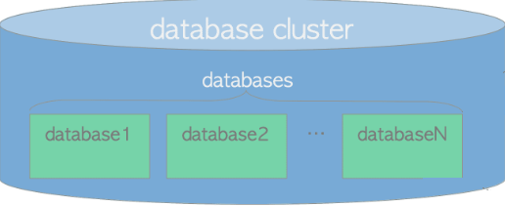

Dopo l'inizializzazione, un cluster database conterrà alcuni database, fra cui uno chiamato postgres che è usato di default da varie utility.

Quando si parla di current database ci si riferisce al singolo database (no cluster database) in cui si è connessi.

..............
..............
..............

Introduzione al Linguaggio SQL

I SQL statement (spesso pronunciato siquel statement) sono le istruzioni SQL da lanciare sul database per fare delle interrogazioni, creare oggetti o utenti, eliminare tabelle o indici, ecc... ecc..

Qui vedremo alcuni SQL statement semplici ed usati comunemente.

2.1 – L’SQL e le sue estensioni

SQL (Structured Query Language)
Ossia Linguaggio di Interrogazione Strutturato.
E’ un linguaggio di interrogazione per database relazionali usato per leggere, modificare e gestire dati memorizzati in un RDBMS.

I comandi SQL si possono suddividere nelle seguenti categorie:
- DQL (Data Query Language) o Query:
Permettono, tramite SELECT, l’interrogazione dei dati presenti nel database.
L'acronimo DQL è poco usato. Al suo posto si usa di più il semplice termine "query".

- DML (Data Manipulation Language):
Permettono di inserire, cancellare e modificare i dati.
Es.:
INSERT, UPDATE, DELETE di righe dentro una tabella.
La SELECT non è una DML, ma un’istruzione di interrogazione (query), perché non modifica i dati.
Nel caso di:
INSERT INTO ...
SELECT ...
FROM ...;
la SELECT serve solo a fornire i dati, mentre l’operazione DML è l’INSERT.

- DDL (Data Definition Language):
Permettono di creare, modificare ed eliminare oggetti del db.
Es.:
CREATE, ALTER, DROP di una tabella o di un altro oggetto del db.

- DCL (Data Control Language):
..............
..............
..............

Query SQL

In questo capitolo vediamo come interrogare i dati in Postgresql utilizzando il linguaggio SQL.

3.1 – Query di Base

Una query è un’operazione che restituisce dati da una o più tabelle o viste.

La forma più semplice è:

SELECT *
FROM tabella;

La lista di espressioni che appare dopo la parola SELECT e prima della clausola FROM è chiamata select list.
In tale lista indichi i nomi delle colonne di cui vuoi visualizzare i valori.

Esempio di query che estrae tutte le colonne e righe della tabella chiamata EMPLOYEE:

SELECT *
FROM employee;

EMPNO NAME SURNAME DEPTNO
------ -------- -------- ------
101 Loris Assi 10
102 Mirko Tatti 30
103 Roberto Sassi 10

È possibile selezionare solo alcune colonne:

SELECT empno, name
FROM employee;

Per ordinare i risultati si usa ORDER BY:

SELECT *
FROM employee
ORDER BY surname;

Sintassi Alternativa
Al posto di
SELECT *
FROM employee;

Puoi usare la seguente sintassi:

..............
..............
..............

Esempi di Progetti e Database

In questo capitolo vedremo i seguenti esempi:
- Gli step che si possono fare quando crei un nuovo progetto in ambito Postgresql (vedremo un progetto semplice ed uno più complesso)
- Un piccolo database di esempio in cui creiamo 2 tabelle collegate fra loro tramite una foreign key

4.1 – Creare e Rimuovere un Progetto

Quando crei un nuovo progetto potresti seguire tanti passaggi, qui vedremo un paio di esempi.

Progetto semplice
Ecco un esempio degli step minimi da seguire per la creazione di un nuovo progetto non molto complesso:
  - Creare gli utenti sul database cluster
Spesso gli utenti da creare sul database sono almeno 2: uno sarà proprietario di tabelle, indici, eccetera, l’altro avrà i privilegi solo di lettura o lettura e scrittura sulle tabelle dell’altro utente
  - Creare il singolo database
  - Dentro il singolo database, connesso con l’utente corretto, creare tabelle ed eventualmente popolarle
  - Dentro il singolo database, connesso con l’utente corretto, creare gli indici e constraints
  - Dentro il singolo database, connesso con l’utente corretto, creare ulteriori oggetti come sequence, viste, funzioni ecc
  - Dentro il singolo database, connesso con l’utente corretto, dare eventuali privilegi (GRANT) su singole tabelle o schema
..............
..............
..............

Integrità dei Dati e Oggetti Logici

5.1 – I constraint

Un constraint è un oggetto che crei su una tabella e serve a restringere i valori da poter inserire nella tabella stessa.
Ad es. puoi imporre che nella tabella delle città si debba per forza valorizzare il campo che indica il numero dei suoi abitanti.

In Postgres esistono i seguenti tipi di constraints:
- NOT NULL :
Impedisce l’inserimento di valori NULL all'interno di un campo di una tabella
- UNIQUE :
Impedisce di avere 2 valori uguali nella stessa colonna (o combinazione di colonne) ma non impedisce l’inserimento di più valori NULL
- PRIMARY KEY :
E’ la combinazione dei constraint NOT NULL e UNIQUE. Secondo alcune teorie relative ai database relazionali, ogni tabella dovrebbe avere una primary key
- FOREIGN KEY :
Richiede che i valori di uno o più campi di una tabella esistano nelle corrispettive colonne di altre tabelle (chiamate anche “tabelle padri” o “tabelle madri”, in inglese si dice “parent tables”).
Ad esempio, supponiamo di avere la tabella delle città e fra le sue colonne c’è quella che indica lo Stato in cui si trovano tali città.
Dunque potresti fare una Foreign Key dalla tabella delle città verso l’anagrafica delle Stati.
- CHECK :
Richiedono che i valori di una colonna rispettino una condizione specificata.
Ad es. puoi imporre che non si possa inserire valori negativi in un campo (di una tabella) che indica lo stipendio dei dipendenti.
- EXCLUSION constraint :
Fanno in modo che 2 righe siano comparate su specifiche colonne (o espressioni) tramite operatori specificati.
Sono poco usati.

Esempio
Ecco la creazione di una tabella con alcuni constraints:

CREATE TABLE employee
( empno INTEGER PRIMARY KEY,
name VARCHAR(30) NOT NULL,
surname VARCHAR(30) NOT NULL,
deptno INTEGER
);

Dunque qui abbiamo 3 constraint:
..............
..............
..............

